

PAUTA ACTIVIDADES: JUEGOS ALEATORIOS


- En la siguiente tabla, registre los valores que se obtiene al lanzar tres veces un dado.
Los números que pueden registrar los alumnos son desde el 1 hasta el 6 en distinto orden, también se puede repetir, porque todos son equiprobables de que se obtengan.

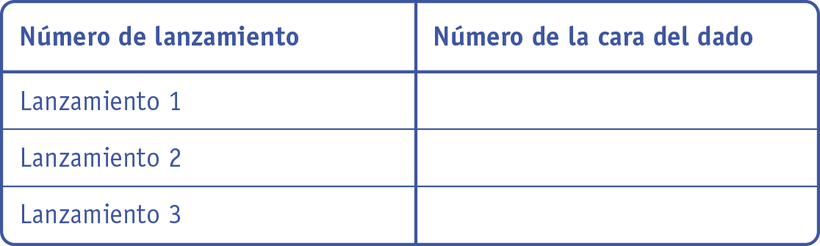
- La lanzar tres veces dos dados, registre los números que salen para cada dado.
Es importante que en el momento de lanzar los dos dados, definan cuál será considerado el primer dado, y luego el segundo dado, para efecto de anotar el número de la cara en la tabla. Los números que pueden registrar los alumnos son desde el 1 hasta el 6 para cada dado, también se puede repetir, porque todos son equiprobables de obtener.

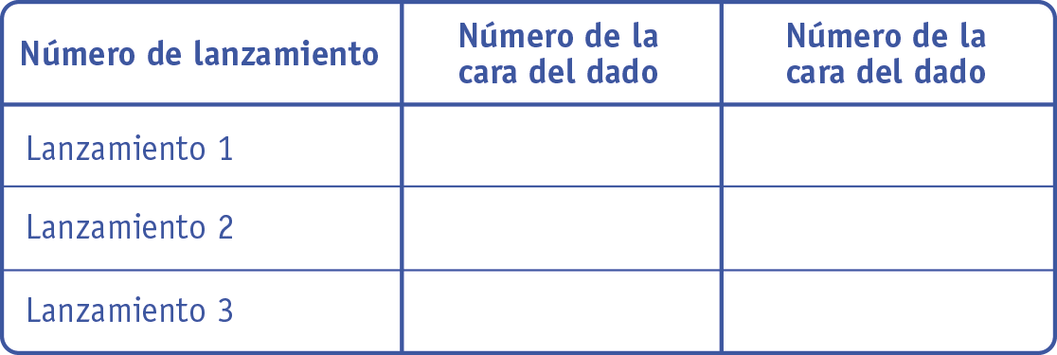

- Según lo anterior responda:
- ¿Dónde tiene más posibilidades de obtener el 5? ¿Al lanzar un dado o dos dados?
Al lanzar dos dados tiene más opciones de obtener 5, porque tengo dos dados, entonces puede salir tanto para uno, cómo para el otro.

- Si lanzas dos dados, es posible que la suma de sus caras sea 3. ¿Qué caras pueden ser?
Si es posible, porque puede salir el número 1 en un dado y el 2 en el otro (o viceversa) y al sumar sus caras su resultado es 3.

- Si lanza 10 veces una moneda de 10 pesos, marque con un  la cantidad de caras o sellos que vaya obteniendo.
El ideal es que salga 5 veces cara y 5 veces sello, sin embargo puede ocurrir que no sea así, de todas maneras estaría correcto.

Si cada vez que salga  se representa con un 1 y cada vez que salga 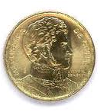 sello se representa con un 2, entonces pinte el siguiente gráfico de barras simples de acuerdo a la información que usted obtuvo.
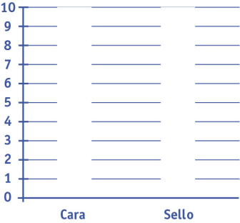

1 2
Elaborado por Paola Ramírez G.

